**TRƯỜNG ĐẠI HỌC CÔNG NGHIỆP HÀ NỘI**

**KHOA CÔNG NGHỆ THÔNG TIN**

**======***======**



BÁO CÁO BTL THUỘC HỌC PHẦN:

THIẾT KẾ PHẦN MỀM

**THIẾT KẾ WEBSITE CANIFA.COM**

|  |  |
| --- | --- |
| GVHD: | Ths Phạm Thị Kim Phượng |
| Nhóm - Lớp: | 2 - 20221IT6096002 |
| Thành viên: | Nguyễn Văn Sơn |
|  | Nguyễn Ngọc Đạt |
|  | Đỗ Hoàng Giang  Bùi Thanh Tùng  Nguyễn Tiến Trung |
|  |  |
|  |  |

Hà Nội, Năm 2022

LỜI MỞ ĐẦU

Dưới “sức ép” của COVID-19 đã đưa thương mại điện tử tăng trưởng mạnh mẽ, trở thành kênh mua sắm quen thuộc hơn và "cứu" doanh thu cho nhiều đơn vị. Báo cáo "e-Conomy SEA 2021" chỉ ra rằng, Việt Nam có đến 8 triệu người tiêu dùng kỹ thuật số mới từ khi đại dịch bắt đầu, trong đó 55% đến từ các khu vực không thuộc cấp thành thị.

"Thương mại điện tử thực sự đã chuyển mình từ một kênh phụ trở thành một phần cốt lõi trong chiến lược tăng trưởng của thương hiệu và nhà bán hàng", ông James Dong, Giám đốc Điều hành Lazada Việt Nam nói.

Chính vì thế việc xây dựng một nền tảng bán hàng trên thị trường thương mại điện tử có tiềm năng rất lớn. Website là một nền tảng không thể bỏ qua. Việc xây dựng một website bán hàng giúp cho doanh nghiệp quản lý được hoạt động của các cửa hàng, sản phẩm, khách hàng, đơn hàng, ...một cách thuận tiện nhất. Không những thế việc bán hàng qua nền tảng này có thể tiếp cận với rất nhiều khách hàng ở trong và ngoài nước. Khách hàng có thể thỏa sức xem các sản phẩm của doanh nghiệp tìm kiếm sản phẩm, mua sản phẩm một cách dễ dàng nhất.

Vì lý do này nên nhóm chúng em chọn đề tài thiết kế website Canifa.com là một website bán quần áo nhắm mục đích đưa các sản phẩm của thương hiệu Canifa lên thị trường thương mại điện tử. Nắm bắt được xu thế mua hàng trực tuyến của khách hàng, cung cấp cho khách hàng những dịch vụ tốt nhất, cung cấp cho doanh nghiệp nền tảng quản lý dễ dàng và đạt hiệu quả tốt nhất.

Vì thời gian thực hiện đề tài ngắn, nên nhóm chúng em không tránh khỏi những sai sót. Chúng em mong được những sự góp ý của thầy cô để giúp nhóm em hoàn thiện hơn về phần mềm này.

_***Nhóm sinh viên thực hiện.***

MỤC LỤC

Chương 1. Mô tả chức năng 7

1.1 Biểu đồ use case 7

1.1.1 Các use case phần front end 8

1.1.2 Các use case phần back end 10

1.2 Mô tả use case 10

1.2.1 Mô tả use case đặt hàng (Nguyễn Ngọc Đạt) 10

1.2.2 Mô tả use case tìm kiếm sản phẩm theo tên (Nguyễn Ngọc Đạt) 11

1.2.3 Mô tả use case tìm kiếm cửa hàng (Nguyễn Ngọc Đạt) 12

1.2.4 Mô tả use case xem chi tiết sản phẩm (Nguyễn Ngọc Đạt) 12

1.2.5 Mô tả use case xem đơn hàng (Nguyễn Văn Sơn) 13

1.2.6 Mô tả use case xem sản phẩm yêu thích (Nguyễn Văn Sơn) 13

1.2.7 Mô tả use case sửa thông tin cá nhân (Nguyễn Văn Sơn) 14

1.2.8 Mô tả use case xem điểm thẻ (Bùi Thanh Tùng) 15

1.2.9 Mô tả use case xem flash deal (Bùi Thanh Tùng) 15

1.2.10 Mô tả use case đăng kí nhận bản tin (Bùi Thanh Tùng) 16

1.2.11 Mô tả use case xóa mặt hàng khỏi giỏ hàng (Nguyễn Tiến Trung) 16

1.2.12 Mô tả use case xem giỏ hàng (Nguyễn Tiến Trung) 17

1.2.13 Mô tả use case thêm mặt hàng giỏ hàng (Nguyễn Tiến Trung) 17

1.2.14 Mô tả use case xem sản phẩm theo danh mục (Đỗ Hoàng Giang) 18

1.2.15 Mô tả use case đăng kí khách hàng mới (Đỗ Hoàng Giang) 18

1.2.16 Mô tả use case đăng nhập <front-end> (Đỗ Hoàng Giang) 19

1.2.17 Mô tả use case đăng nhập- back end (Đỗ Hoàng Giang) 20

1.2.18 Mô tả use case bảo trì danh mục (Nguyễn Ngọc Đạt) 20

1.2.19 Mô tả use case quản lý tài khoản (Nguyễn Tiến Trung) 21

1.2.20 Mô tả use case bảo trì size (Bùi Thanh Tùng) 22

1.2.21 Mô tả use case bảo trì sản phẩm (Bùi Thanh Tùng) 23

1.2.22 Mô tả use case bảo trì màu sắc (Nguyễn Văn Sơn) 25

1.2.23 Mô tả use case bảo trì cửa hàng (Nguyễn Văn Sơn) 26

Chương 2. Phân tích use case 28

2.1 Phân tích các use case 28

2.1.1 Phân tích use case đặt hàng (Nguyễn Ngọc Đạt) 28

2.1.2 Phân tích use case tìm kiếm sản phẩm theo tên (Nguyễn Ngọc Đạt) 30

2.1.3 Phân tích use case tìm kiếm cửa hàng (Nguyễn Ngọc Đạt) 31

2.1.4 Phân tích use case xem chi tiết sản phẩm (Nguyễn Ngọc Đạt) 32

2.1.5 Phân tích use case xem đơn hàng (Nguyễn Văn Sơn) 33

2.1.6 Phân tích use case xem sản phẩm yêu thích (Nguyễn Văn Sơn) 34

2.1.7 Phân tích use case sửa thông tin cá nhân (Nguyễn Văn Sơn) 35

2.1.8 Phân tích use case xem điểm thẻ (Bùi Thanh Tùng) 36

2.1.9 Phân tích use case xem flash deal (Bùi Thanh Tùng) 37

2.1.10 Phân tích use case đăng kí nhận bản tin (Bùi Thanh Tùng) 38

2.1.11 Phân tích use case xóa mặt hàng khỏi giỏ hàng (Nguyễn Tiến Trung) 39

2.1.12 Phân tích use case xem giỏ hàng (Nguyễn Tiến Trung) 40

2.1.13 Phân tích use case thêm mặt hàng vào giỏ (Nguyễn Tiến Trung) 41

2.1.14 Phân tích use case xem sản phẩm theo danh mục (Đỗ Hoàng Giang) 42

2.1.15 Phân tích use case đăng kí khách hàng mới (Đỗ Hoàng Giang) 43

2.1.16 Phân tích use case đăng nhập <front-end> (Đỗ Hoàng Giang) 44

2.1.17 Phân tích use case đăng nhập- back end (Đỗ Hoàng Giang) 46

2.1.18 Phân tích use case bảo trì danh mục (Nguyễn Ngọc Đạt) 47

2.1.19 Phân tích use case quản lý tài khoản (Nguyễn Tiến Trung) 49

2.1.20 Phân tích use case bảo trì size (Bùi Thanh Tùng) 52

2.1.21 Phân tích use case bảo trì sản phẩm (Bùi Thanh Tùng) 54

2.1.22 Phân tích use case bảo trì màu sắc (Nguyễn Văn Sơn) 55

2.1.23 Phân tích use case bảo trì cửa hàng (Nguyễn Văn Sơn) 58

2.2 Các biểu đồ tổng hợp 60

2.2.1 Biểu đồ các lớp Entity của hệ thống 60

2.2.2 Biểu đồ các lớp phân tích của hệ thống 61

Chương 3. Thiết kế giao diện 63

3.1 Thiết kế giao diện cho các use case 63

3.1.1 Giao diện use case đặt hàng (Nguyễn Ngọc Đạt) 63

3.1.2 Giao diện use case tìm kiếm sản phẩm theo tên (Nguyễn Ngọc Đạt) 64

3.1.3 Giao diện use case tìm kiếm cửa hàng (Nguyễn Ngọc Đạt) 66

3.1.4 Giao diện use case xem chi tiết sản phẩm (Nguyễn Ngọc Đạt) 67

3.1.5 Giao diện use case xem đơn hàng (Nguyễn Văn Sơn) 69

3.1.6 Giao diện use case xem sản phẩm yêu thích (Nguyễn Văn Sơn) 71

3.1.7 Giao diện use case sửa thông tin cá nhân (Nguyễn Văn Sơn) 72

3.1.8 Giao diện use case xem điểm thẻ (Bùi Thanh Tùng) 74

3.1.9 Giao diện use case xem flash deal (Bùi Thanh Tùng) 75

3.1.10 Giao diện use case đăng kí nhận bản tin (Bùi Thanh Tùng) 76

3.1.11 Giao diện use case xóa mặt hàng khỏi giỏ hàng (Nguyễn Tiến Trung) 78

3.1.12 Giao diện use case xem giỏ hàng (Nguyễn Tiến Trung) 80

3.1.13 Giao diện use case thêm mặt hàng vào giỏ (Nguyễn Tiến Trung) 82

3.1.14 Giao diện use case xem sản phẩm theo danh mục (Đỗ Hoàng Giang) 84

3.1.15 Giao diện use case đăng kí khách hàng mới (Đỗ Hoàng Giang) 86

3.1.16 Giao diện use case đăng nhập <front-end> (Đỗ Hoàng Giang) 88

3.1.17 Giao diện use case đăng nhập- back end (Đỗ Hoàng Giang) 89

3.1.18 Giao diện use case bảo trì danh mục (Nguyễn Ngọc Đạt) 91

3.1.19 Giao diện use case quản lý tài khoản (Nguyễn Tiến Trung) 92

3.1.20 Giao diện use case bảo trì size (Bùi Thanh Tùng) 94

3.1.21 Giao diện use case bảo trì sản phẩm (Bùi Thanh Tùng) 95

3.1.22 Giao diện use case bảo trì màu sắc (Nguyễn Văn Sơn) 97

3.1.23 Giao diện use case bảo trì cửa hàng (Nguyễn Văn Sơn) 99

3.2 Các biểu đồ tổng hợp 101

3.2.1 Biểu đồ điều hướng màn hình của nhóm use case chính 101

3.2.2 Biểu đồ điều hướng màn hình của nhóm use case thứ cấp 102

# Mô tả chức năng

## Biểu đồ use case



### Các use case phần front end



1. **Đăng nhập**: Cho phép khách hàng đăng nhập vào tài khoản thành viên
2. **Đăng ký nhận bản tin:** cho phép khách hàng nhập email để nhận được các
3. **Đăng ký khách hàng mới:** Cho phép khách hàng đăng ký tài khoản thành viên
4. **Xem sản phẩm theo danh mục:** Cho phép khách hàng xem các sản phẩm theo danh mục được chọn.
5. **Xem sản flash deal:** cho phép khách hàng xem các sản phẩm được khuyến mãi
6. **Xem điểm thẻ:** Cho phép khách hàng tra cứu điểm có trong thẻ
7. **Xem đơn hàng:** Cho phép khách hàng kiểm tra đơn hàng đã đặt
8. **Xem sản phẩm yêu thích:** cho phép khách hàng xem những sản phẩm mình thích
9. **Sửa thông tin cá nhân:** cho phép khách hàng sửa thông tin của bản thân
10. **Xem giỏ hàng:** cho phép khách hàng biết những mặt hàng nào mình đã thêm vào giỏ hàng
11. **Xóa mặt hàng khỏi giỏ hàng:** cho phép khách hàng xóa mặt hàng ra khỏi giỏ hàng
12. **Thêm mặt hàng vào giỏ hàng:** cho phép khách hàng thêm mặt hàng vào giỏ hàng
13. **Đặt hàng:** Cho phép khách hang cung cấp thông tin để đặt hàng.
14. **Tìm kiếm sản phẩm theo tên:** cho phép khách hàng tìm kiếm thông tin sản phẩm theo tên sản phẩm được nhập vào.
15. **Tìm kiếm cửa hàng:** cho phép khách hàng tìm kiếm thông tin của cửa hàng.
16. **Xem chi tiết sản phẩm:** cho phép khách hàng xem thông tin chi tiết sản phẩm.

### Các use case phần back end



1. **Đăng nhập:** cho phép đăng nhập với quyền quản trị
2. **Quản lý tài khoản:** Cho phép người quản trị quản lý thông tin tài khoản của các khách hàng.
3. **Bảo trì sản phẩm:** Cho phép người quản trị bảo trì thông tin sản phẩm
4. **Bảo trì danh mục:** Cho phép người quản trị bảo trì thông tin danh mục
5. **Bảo trì size:** Cho phép người quản trị cập nhật thông tin về size.
6. **Bảo trì màu sắc:** Cho phép người quản trị cập nhật thông tin về màu sắc
7. **Bảo trì cửa hàng:** Cho phép người quản trị cập nhật thông tin vị trí các của hàng

## Mô tả use case

### Mô tả use case đặt hàng (Nguyễn Ngọc Đạt)

* Luồng cơ bản:

1. Use case này bắt đầu khi người dùng kích chuột vào nút “Đặt hàng” trên đơn hàng. Hệ thống sẽ hiển thị màn hình để khách hàng điều thông tin đặt hàng.
2. Khách hàng nhập họ tên, số điện thoại, chọn tỉnh/thành phố, chọn quận/huyện, chọn phường/xã, nhập địa chỉ, chọn phương thức thanh toán, nhập mã giảm giá, nhập điểm C-point sau đó nhấn vào nút thanh toán. Hệ thống lấy thông tin bạn vừa nhập điền vào bảng tạm DONHANG và thông tin khách hang lưu vào bảng KHACHHANG và hiển thị hóa đơn mua hàng.
3. Use case kết thúc

* **Luồng rẽ nhánh:**

1. Tại luồng cơ bản nếu khách hàng chưa đăng nhập thì hệ thống sẽ hiển thị form cho khách hàng đăng nhập. Khi thông tin đăng nhập không chính xác, hệ thống sẽ thông báo lỗi và yêu cầu nhập lại. click “Trang chủ”, hệ thống đưa người dùng về trang chủ, use case bị hủy bỏ.
2. Tại bước 2 luồng cơ bản hệ thống sẽ kiểm tra thông tin khách hàng nhập về số điện thoại, chọn tỉnh/thành phố, chọn quận/huyện, chọn phường/xã, nhập địa chỉ, chọn phương thức thanh toán, nhập mã giảm giá, nhập điểm C-point. Nếu hợp lệ use case tiếp tục. Không hợp lệ use case trở lại bước 2.
3. Tại bất kỳ thời điểm nào trong quá trình thực hiện use case nếu không kết nối được với cơ sử dữ liệu thì hệ thống sẽ hiển thị một thông báo lỗi và use case kết thúc.

* Dữ liệu liên quan:

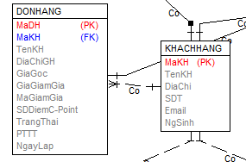

### Mô tả use case tìm kiếm sản phẩm theo tên (Nguyễn Ngọc Đạt)

* Luồng cơ bản:

1. Use case bắt đầu khi khách hàng nhập tên sản phẩm vào ô input trên thanh menu ngang có icon kính lúp ở trước sau đó nhấn enter. Hệ thống lấy thông tin tên sản phẩm, giá và hình ảnh, màu sắc, kích cỡ từ bảng SANPHAM và ANHSANPHAM, MAUSAC, SIZE để hiển thị lên màn hình.
2. Use case kết thúc.

* **Luồng rẽ nhánh:**

1. Tại bước 1 luồng cơ bản nếu khách hàng không nhập tên gì. Use case bị hủy bỏ.
2. Tại bất kỳ thời điểm nào trong quá trình thực hiện use case nếu không kết nối được với cơ sử dữ liệu thì hệ thống sẽ hiển thị một thông báo lỗi và use case kết thúc.

* Dữ liệu liên quan:

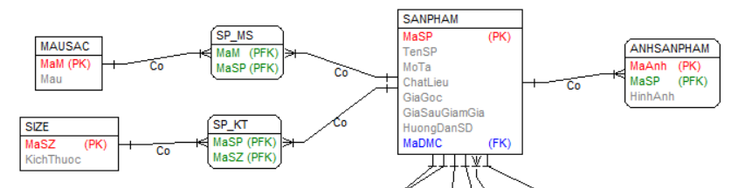

### Mô tả use case tìm kiếm cửa hàng (Nguyễn Ngọc Đạt)

* Luồng cơ bản:

1. Use case bắt đầu khi khách hàng click vào icon cửa hàng trên thanh menu. Hệ thống sẽ hiển thị màn hình tìm kiếm cửa hàng.
2. Khách hàng nhập địa chỉ sau đó click vào “Tìm Kiếm”. Hệ thống lấy thông tin tên cửa hàng, địa chỉ, số điện thoại, giờ làm việc, trạng thái, gps từ bảng CUAHANG để hiển thị lên màn hình.
3. Use case kết thúc

* **Luồng rẽ nhánh:**

1. Tại bước 2 luồng cơ bản nếu khách hàng không click vào “Tìm kiếm” hoặc không nhập địa chỉ. Use case kết thúc.
2. Tại bất kỳ thời điểm nào trong quá trình thực hiện use case nếu không kết nối được với cơ sử dữ liệu thì hệ thống sẽ hiển thị một thông báo lỗi và use case kết thúc.

* Dữ liệu liên quan:

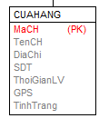

### Mô tả use case xem chi tiết sản phẩm (Nguyễn Ngọc Đạt)

* Luồng cơ bản:

1. Use case bắt đầu khi khách hàng nhấn vào sản phẩm. Hệ thống lấy thông tin hình ảnh, mã sản phẩm, tên sản phẩm, giá gốc, giá sau giảm giá, mô tả, chất liệu, hướng dẫn sử dụng, màu, kích cỡ, từ bảng ANHSANPHAM, SANPHAM, MAU, SIZE để hiển thị lên màn hình.
2. Use case kết thúc

* **Luồng rẽ nhánh:**

1. Tại bất kỳ thời điểm nào trong quá trình thực hiện use case nếu không kết nối được với cơ sử dữ liệu thì hệ thống sẽ hiển thị một thông báo lỗi và use case kết thúc.

* Dữ liệu liên quan:



### Mô tả use case xem đơn hàng (Nguyễn Văn Sơn)

* Luồng cơ bản:

1. Use case này bắt đầu khi khách hàng kích vào biểu tượng “Tài khoản” trên menu và chọn mục “Đơn hàng của tôi” ở danh mục tài khoản. Hệ thống lấy thông tin đơn hàng gồm: mã đơn hàng, ngày lập, số lượng, trạng thái từ cơ sở dữ liệu trong bảng DONHANG, SP_DH và hiện lên màn hình.
2. Use case kết thúc

* **Luồng rẽ nhánh:**

1. Tại luồng cơ bản nếu khách hàng chưa đăng nhập thì hệ thống sẽ hiển thị form cho khách hàng đăng nhập. Khi thông tin đăng nhập không chính xác, hệ thống sẽ thông báo lỗi và yêu cầu nhập lại. click “Trang chủ”, hệ thống đưa người dùng về trang chủ, use case bị hủy bỏ.
2. Tại bất kỳ thời điểm nào trong quá trình thực hiện use case nếu không kết nối được với cơ sử dữ liệu thì hệ thống sẽ hiển thị một thông báo lỗi và use case kết thúc.

* Dữ liệu liên quan:

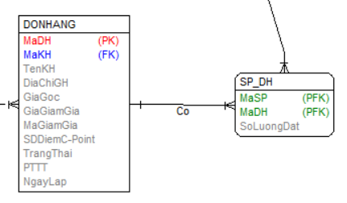

### Mô tả use case xem sản phẩm yêu thích (Nguyễn Văn Sơn)

* Luồng cơ bản:

1. Use case này bắt đầu khi khách hàng kích vào biểu tượng “Sản phẩm yêu thích” trên menu. Hệ thống lấy thông tin của sản phẩm đã yêu thích bao gồm: hình ảnh sản phẩm, màu sắc, tên sản phẩm, giá gốc, giá sau giảm giá từ bảng SANPHAM, MAUSAC, ANHSANPHAM, KH_SP và hiện lên màn hình.
2. Use case kết thúc

* **Luồng rẽ nhánh:**

1. Tại luồng cơ bản nếu khách hàng chưa đăng nhập thì hệ thống sẽ hiển thị form cho khách hàng đăng nhập. Khi thông tin đăng nhập không chính xác, hệ thống sẽ thông báo lỗi và yêu cầu nhập lại. click “Trang chủ”, hệ thống đưa người dùng về trang chủ, use case bị hủy bỏ.
2. Tại bất kỳ thời điểm nào trong quá trình thực hiện use case nếu không kết nối được với cơ sử dữ liệu thì hệ thống sẽ hiển thị một thông báo lỗi và use case kết thúc.

* Dữ liệu liên quan:

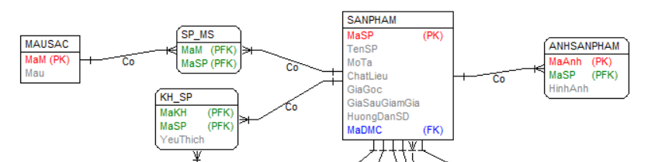

### Mô tả use case sửa thông tin cá nhân (Nguyễn Văn Sơn)

* Luồng cơ bản:

1. Use case này bắt đầu khi khách hàng kích vào biểu tượng “Tài khoản” trên menu và chọn mục ‘’Thông tin tài khoản” ở dang mục tài khoản. Hệ thống lấy thông tin cá nhân của khách hàng từ cơ sở dữ liệu gồm: Họ tên, số điện thoại, email, ngày sinh nhật trong bảng KHACHHANG và hiện lên màn hình thông tin mà khách hàng đã điền lúc đăng ký tài khoản.
2. Khách hàng chọn phần thông tin muốn sửa (Họ tên, email, ngày sinh) và sửa theo ý mình. Sau đó ấn vào nút “Lưu” để lưu lại thông tin đã sửa vào bảng KHACHHANG, thông tin mới sẽ được cập nhật và hiện lên màn hình.
3. Use case kết thúc

* **Luồng rẽ nhánh:**

1. Tại luồng cơ bản nếu khách hàng chưa đăng nhập thì hệ thống sẽ hiển thị form cho khách hàng đăng nhập. Khi thông tin đăng nhập không chính xác, hệ thống sẽ thông báo lỗi và yêu cầu nhập lại. click “Trang chủ”, hệ thống đưa người dùng về trang chủ, use case bị hủy bỏ.
2. Tại bất kỳ thời điểm nào trong quá trình thực hiện use case nếu không kết nối được với cơ sử dữ liệu thì hệ thống sẽ hiển thị một thông báo lỗi và use case kết thúc.

* Dữ liệu liên quan:

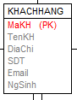

### Mô tả use case xem điểm thẻ (Bùi Thanh Tùng)

* Luồng cơ bản:

1. Use case này bắt đầu khi khách hàng bấm vào nút Thẻ KHTT. Hệ thống sẽ lấy thông tin hạng thẻ, điểm thẻ, lịch sử tích điểm từ bảng THEKHACHHANG và hiển thị lên màn hình.
2. Use case kết thúc

* **Luồng rẽ nhánh:**

1. Tại bước 1 trong luồng cơ bản, khi khách hàng chưa đăng nhập thì hệ thống thông báo “Đăng nhập vào tài khoản của bạn để tra cứu điểm thẻ”. Lúc này bạn cần đăng nhập vào quay bại bước 1 tỏng luồng cơ bản.
2. Tại bất kỳ thời điểm nào trong quá trình thực hiện use case nếu không kết nối được với cơ sử dữ liệu thì hệ thống sẽ hiển thị một thông báo lỗi và use case kết thúc.

* Dữ liệu liên quan:

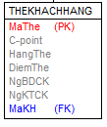

### Mô tả use case xem flash deal (Bùi Thanh Tùng)

* Luồng cơ bản:

1. Use case này bắt đầu khi khách hàng ấn vào trang chủ hoặc Canifa. Hệ thống lấy thông tin từ bảng khuyến mãi hiển thị lên màn hình mục “Flash deal mỗi ngày”.
2. Khách hàng kích vào nút xem tất cả. Hệ thống lấy thông tin sản phẩm gồm: hình ảnh, màu sắc, giá bán, giá sau giảm giá từ bảng SIZE, SANPHAM, MAUSAC, ANHSANPHAM, FLASH DEAL và hiển thị lên màn hình.
3. Use case kết thúc

* **Luồng rẽ nhánh:**

1. Tại bất kỳ thời điểm nào trong quá trình thực hiện use case nếu không kết nối được với cơ sử dữ liệu thì hệ thống sẽ hiển thị một thông báo lỗi và use case kết thúc.

* Dữ liệu liên quan:

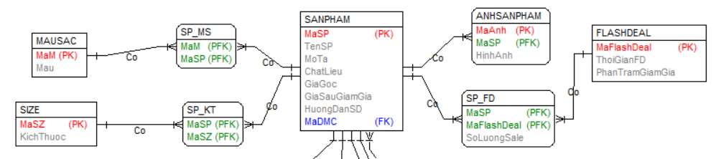

### Mô tả use case đăng kí nhận bản tin (Bùi Thanh Tùng)

* Luồng cơ bản:

1. Use case này bắt đầu khi khách hàng lăn xuống phần đăng kí nhận bản tin. Hệ thống hiển thị màn hình đăng ký nhận bản tin.
2. Khách hàng nhập email và kích vào nút gửi. Hệ thống sẽ lưu email của khách hàng vào bảng KHACHHANG và hiển thị thông báo” Cảm ơn bạn đã đăng ký! Hãy kiểm tra lại e-mail để xác nhận lại với Canifa, bạn nhé”.
3. Use case kết thúc

* **Luồng rẽ nhánh:**

1. Tại bước 2 trong luồng cơ bản, khi khách hàng nhập sai email. Hệ thống hiển thị thông báo” Email này đã tồn tại hoặc không đúng định dạng. Vui lòng kiểm tra lại email” Quay lại bước 2 trong luồng cơ bản.
2. Tại bất kỳ thời điểm nào trong quá trình thực hiện use case nếu không kết nối được với cơ sử dữ liệu thì hệ thống sẽ hiển thị một thông báo lỗi và use case kết thúc.

* Dữ liệu liên quan:



### Mô tả use case xóa mặt hàng khỏi giỏ hàng (Nguyễn Tiến Trung)

* Luồng cơ bản:

1. Use case bắt đầu khi khách hàng click vào icon giỏ hàng trên thanh menu. Hệ thống lấy thông tin hình ảnh, tên sản phẩm, giá gốc, giá sau giảm giá, màu, kích cỡ, số lượng từ bảng ANHSANPHAM, SANPHAM, MAU, SIZE, GIOHANG để hiển thị lên màn hình.
2. Use case kết thúc

* **Luồng rẽ nhánh:**

1. Nếu khách hàng chưa có sản phẩm nào trong giỏ hàng use case kết thúc.
2. Tại bất kỳ thời điểm nào trong quá trình thực hiện use case nếu không kết nối được với cơ sử dữ liệu thì hệ thống sẽ hiển thị một thông báo lỗi và use case kết thúc.

* Dữ liệu liên quan:

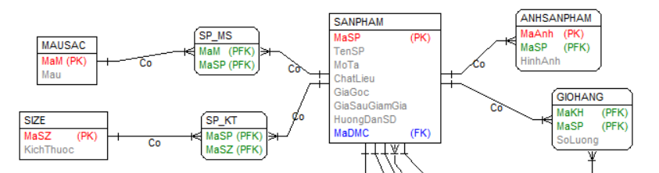

### Mô tả use case xem giỏ hàng (Nguyễn Tiến Trung)

* Luồng cơ bản:

1. Use case bắt đầu khi khách hàng click vào icon giỏ hàng trên thanh menu. Hệ thống lấy thông tin hình ảnh, tên sản phẩm, giá gốc, giá sau giảm giá, màu, kích cỡ, số lượng từ bảng ANHSANPHAM, SANPHAM, MAU, SIZE, GIOHANG để hiển thị lên màn hình.
2. Use case kết thúc

* **Luồng rẽ nhánh:**

1. Nếu khách hàng chưa có sản phẩm nào trong giỏ hàng use case kết thúc.
2. Tại bất kỳ thời điểm nào trong quá trình thực hiện use case nếu không kết nối được với cơ sử dữ liệu thì hệ thống sẽ hiển thị một thông báo lỗi và use case kết thúc.

* Dữ liệu liên quan:



### Mô tả use case thêm mặt hàng giỏ hàng (Nguyễn Tiến Trung)

* Luồng cơ bản:

1. Use case bắt đầu khi khách hàng Click vào “Thêm vào giỏ hàng”. Hệ thống lấy thông tin thông tin hình ảnh, tên sản phẩm, giá gốc, giá sau giảm giá, màu, kích cỡ từ bảng ANHSANPHAM, SANPHAM, MAU, SIZE, GIOHANG hiển thị lên màn hình thông tin các sản phẩm đã được thêm vào giỏ hàng.
2. Use case kết thúc

* **Luồng rẽ nhánh:**

1. Để tiếp tục thêm đơn hàng, Khách hàng Click vào “TIẾP TỤC MUA SẮM”. Hệ thống đưa khách hàng về lại trang chủ.
2. Tại bất kỳ thời điểm nào trong quá trình thực hiện use case nếu không kết nối được với cơ sử dữ liệu thì hệ thống sẽ hiển thị một thông báo lỗi và use case kết thúc.

* Dữ liệu liên quan:



### Mô tả use case xem sản phẩm theo danh mục (Đỗ Hoàng Giang)

* Luồng cơ bản:

1. Use case này bắt đầu khi khách hàng kích vào 1 danh mục trên menu. Hệ thống hiển thị tên các danh mục từ bảng DANHMUCCON ra màn hình.
2. Khi khách hàng nhấn vào 1 danh mục con. Hệ thống sẽ hiện ra những thông tin ảnh sản phẩm, tên sản phẩm, giá gốc và sau giảm giá của sản phẩm từ bảng SAN PHAM, MAUSAC, ANHSANPHAM, SIZE và hiển thị ra màn hình.
3. Use case kết thúc

* **Luồng rẽ nhánh:**

1. Tại bất kỳ thời điểm nào trong quá trình thực hiện use case nếu không kết nối được với cơ sử dữ liệu thì hệ thống sẽ hiển thị một thông báo lỗi và use case kết thúc.

* Dữ liệu liên quan:

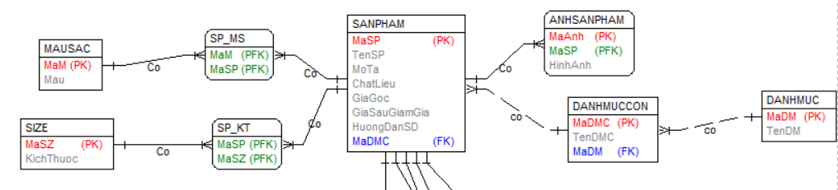

### Mô tả use case đăng kí khách hàng mới (Đỗ Hoàng Giang)

* Luồng cơ bản:

1. Use case này bắt đầu khi khách hàng kích vào biểu tượng “Tài khoản”. Hệ thống hiển thị màn hình đăng nhập hoặc đăng kí.
2. Khi khách hàng kích vào “Khách hàng mới”. Hệ thống sẽ hiển thị màn hình đăng ký.
3. Khách hàng điền số điện thoại sau đó nhấn nút “Tiếp tục”. Hệ thống hiển thị màn hình nhập mã OTP.
4. Khách hàng nhập mã OTP và nhấn vào nút “Xác Nhận”. Hệ thống hiển thị đăng kí tài khoản thành công và lưu thông tin SDT vào bảng TAIKHOAN.
5. Use case kết thúc

* **Luồng rẽ nhánh:**

1. Tại luồng cơ bản nếu khách hàng nhập số điện thoại đã tồn tại trong cơ sở dữ liệu thì hệ thống sẽ hiện ra một dòng alert “Số điện thoại này đã được đăng ký!”. Use case kết thúc.
2. Tại luồng cơ bản nếu khách hàng nhập số điện thoại không đúng định dạng thì hệ thống sẽ hiện ra một dòng alert “Số điện thoại không đúng định dạng”. Use case kết thúc.
3. Tại luồng cơ bản nếu khách hàng nhập mã OTP sai hệ thống sẽ hiện ra một cảnh bảo “Mã OTP không đúng”. Use case kết thúc.
4. Tại bất kỳ thời điểm nào trong quá trình thực hiện use case nếu không kết nối được với cơ sử dữ liệu thì hệ thống sẽ hiển thị một thông báo lỗi và use case kết thúc.

* Dữ liệu liên quan:

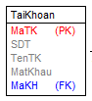

### Mô tả use case đăng nhập <front-end> (Đỗ Hoàng Giang)

* Luồng cơ bản:

1. Use case này bắt đầu khi khách hàng kích vào biểu tượng “Tài khoản”. Hệ thống hiển thị màn hình đăng nhập.
2. Khách hàng điền số điện thoại sau đó nhấn nút “Tiếp tục”. Hệ thống lấy thống kiểm tra thông tin SDT từ bảng TAIKHOAN và hiển thị màn hình nhập mã OTP.
3. Khách hàng nhập mã OTP và nhấn vào nút “Xác Nhận”. Hệ thống hiển thị đăng nhập thành công và hiển thị màn hình người dùng.
4. Use case kết thúc

* **Luồng rẽ nhánh:**

1. Tại luồng cơ bản nếu khách hàng nhập số điện thoại không đúng định dạng thì hệ thống sẽ hiện ra một dòng alert “Số điện thoại không đúng định dạng”. Use case kết thúc.
2. Tại luồng cơ bản nếu khách hàng nhập mã OTP sai hệ thống sẽ hiện ra một message cảnh báo “Mã OTP không đúng”. Use case kết thúc.
3. Tại bất kỳ thời điểm nào trong quá trình thực hiện use case nếu không kết nối được với cơ sử dữ liệu thì hệ thống sẽ hiển thị một thông báo lỗi và use case kết thúc.

* Dữ liệu liên quan:



### Mô tả use case đăng nhập- back end (Đỗ Hoàng Giang)

* Luồng cơ bản:

1. Người quản trị nhập tài khoản mật khẩu sau đó kích nút “Đăng Nhập”. Hệ thống kiểm tra thông tin tên tài khoản, mật khẩu từ bảng TAIKHOAN và hiển thị màn hình hệ thống với vai trò người quản trị.
2. Use case kết thúc

* **Luồng rẽ nhánh:**

1. Tại bước 2 nếu người quản trị nhập sai thông tin tài khoản hoặc mật khẩu hệ thống sẽ hiện ra thông báo “Tài khoản hoặc mật khẩu chưa chính xác”.
2. Tại bất kỳ thời điểm nào trong quá trình thực hiện use case nếu không kết nối được với cơ sử dữ liệu thì hệ thống sẽ hiển thị một thông báo lỗi và use case kết thúc.

* Dữ liệu liên quan:



### Mô tả use case bảo trì danh mục (Nguyễn Ngọc Đạt)

* Luồng cơ bản:

1. Use case này bắt đầu khi người quản trị kích vào nút “Danh mục” trên menu quản trị. Hệ thống lấy thông tin chi tiết của các sản phẩm gồm: mã danh mục, tên danh mục từ bảng DANHMUC trong cơ sở dữ liệu và hiển thị danh sách các danh mục lên màn hình.
2. Thêm danh mục:
   1. Người quản trị kích vào nút “Thêm mới” trên cửa sổ danh sách sản phẩm. Hệ thống hiển thị màn hình yêu cầu nhập thông tin chi tiết cho sản phẩm gồm mã danh mục, danh mục.
   2. Người quản trị nhập thông tin của mã danh mục, danh mục và kích vào nút “Tạo”. Hệ thống sẽ sinh một mã sản phẩm mới, tạo một sản phẩm trong các bảng DANHMUC và hiển thị danh sách các danh mục đã được cập nhật.
3. Sửa danh mục:
   1. Người quản trị kích vào nút “Sửa” trên một dòng sản phẩm. Hệ thống sẽ lấy thông tin cũ của danh mục được chọn gồm: mã danh mục, danh mục từ các bảng DANHMUC và hiển thị lên màn hình.
   2. Người quản trị nhập thông tin mới cho mã danh mục, danh mục và kích vào nút “Cập nhật”. Hệ thống sẽ sửa thông tin của sản phẩm được chọn trong bảng danh mục và hiển thị danh sách các danh mục đã được cập nhật.
4. Xoá danh mục:
   1. Người quản trị kích vào nút “Xóa” trên một dòng danh mục. Hệ thống sẽ hiển thị một màn hình yêu cầu xác nhận xóa.
   2. Người quản trị kích vào nút “Đồng ý”. Hệ thống sẽ xóa thông tin của danh mục được chọn khỏi bảng DANHMUC và hiển thị danh sách các danh mục đã được cập nhật.
5. Use case kết thúc.

* **Luồng rẽ nhánh:**

1. Tại bước 2b hoặc 3b trong luồng cơ bản nếu người quản trị nhập thông tin sản phẩm không hợp lệ thì hệ thống sẽ hiển thị thông báo lỗi yêu cầu nhập lại. Người quản trị có thể nhập lại để tiếp tục hoặc kích vào nút “Hủy bỏ” để kết thúc thì hệ thống sẽ hiển thị lại thông tin chi tiết của cửa hàng bao gồm: mã danh mục, danh mục từ bảng DANHMUC trong cơ sở dữ liệu và hiển thị lên màn hình.
2. Tại bước 4b trong luồng cơ bản nếu người quản trị kích vào nút “Không đồng ý” hệ thống sẽ bỏ qua thao tác xóa và hiển thị lại thông tin chi tiết của cửa hàng bao gồm: mã danh mục, danh mục từ bảng DANHMUC trong cơ sở dữ liệu và hiển thị lên màn hình.
3. Tại bất kỳ thời điểm nào trong quá trình thực hiện use case nếu không kết nối được với cơ sử dữ liệu thì hệ thống sẽ hiển thị một thông báo lỗi và use case kết thúc.
4. Use case kết thúc.

* Dữ liệu liên quan:

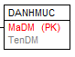

### Mô tả use case quản lý tài khoản (Nguyễn Tiến Trung)

* Luồng cơ bản:

1. Use case này bắt đầu khi người quản trị viên kích vào nút Quản lý tài khoản trong menu giao diện của người quản trị. Hệ thống hiển thị thông tin Tài khoản, mật khẩu từ bảng Taikhoan hiển thị lên màn hình.
2. Thêm tài khoản:
   1. Người quản trị bấm vào nút thêm mới. Hệ thống hiển thị yêu cầu nhập thông tin Tài khoản mới: MaTK, tenTK, MatKhau.
   2. Người quản trị nhập thông tin xong và bấm vào nút tạo. Hệ thống thông báo “Thêm mới thành công” và hiển thị danh sách các Tải khoản khi thêm mới.
3. Reset PassWord:
   1. Người quản trị kích vào nút “ResetPassWord” trên một dòng tài khoản. Hệ thống hiển thị lên màn hình yêu cầu xác nhận reset.
   2. Người quản trị kích nút “Đồng ý”. Hệ thống hiển thị reset mật khẩu thành công và mật khẩu mới được đặt ngẫu nhiên lên màn hình.
   3. Người quản trị kích nút quay lại. Hệ thống hiển thị danh sách tài khoản được cập nhật.
4. Use case kết thúc

* **Luồng rẽ nhánh:**

1. Tại bước 2.b trong luồng cơ bản nếu quản trị viên nhập vào thông tin không hợp lệ hệ thống hiển thị thông báo không hợp lệ. Quay lại bước 2.b.
2. Tại bước 3.b trong luồng cơ bản nếu quản trị viên bấm “hủy bỏ” hệ thống sẽ bỏ qua thao tác reset password và hiển thị danh sách tài khoản.
3. Tại bất kì thời điểm nào trong quá trình thực hiện use case nếu không hết nối được với cơ sở dữ liệu thì hệ thống sẽ hiển thị 1 thông báo lỗi và use case kết thúc

* Dữ liệu liên quan:

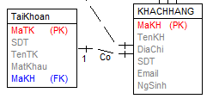

### Mô tả use case bảo trì size (Bùi Thanh Tùng)

* Luồng cơ bản:

1. Use case này bắt đầu khi người quản trị kích vào nút “size” trên menu quản trị. Hệ thống lấy thông tin chi tiết của các size (mã size, tên size, kích thước) từ bảng SIZE trong cơ sở dữ liệu và hiển thị danh sách các size lên màn hình.
2. Thêm size:
   1. Người quản trị kích vào nút “Thêm mới” trên cửa sổ danh sách size. Hệ thống hiển thị màn hình yêu cầu nhập thông tin chi tiết cho size gồm: mã size, tên size, kích thước.
   2. Người quản trị nhập thông tin của mã size, tên size, kích thước và kích vào nút “Thêm”. Hệ thống sẽ sinh một mã size mới, tạo một size trong bảng SIZE và hiển thị danh sách các size đã được cập nhật.
3. Sửa size:
   1. Người quản trị kích vào nút “Sửa” trên một dòng size. Hệ thống sẽ lấy thông tin cũ của size được chọn gồm: mã size, tên size, kích thước từ bảng SIZE và hiển thị lên màn hình.
   2. Người quản trị nhập thông tin mới cho mã size, tên size, kích thước và kích vào nút “Cập nhật”. Hệ thống sẽ sửa thông tin của size được chọn trong bảng SIZE và hiển thị danh sách size đã cập nhật.
4. Xóa size:
   1. Người quản trị kích vào nút “Xóa” trên một dòng size. Hệ thống sẽ hiển thị một màn hình yêu cầu xác nhận xóa.
   2. Người quản trị kích vào nút “Đồng ý”. Hệ thống sẽ xóa size được chọn khỏi bảng SIZE và hiển thị danh sách các size đã cập nhật. Use case kết thúc.

* **Luồng rẽ nhánh:**

1. Tại bước 2b hoặc 3b trong luồng cơ bản nếu người quản trị nhập thông tin size không hợp lệ thì hệ thống sẽ hiển thị thông báo lỗi yêu cầu nhập lại. Người quản trị có thể nhập lại để tiếp tục hoặc kích vào nút “Hủy bỏ” để kết thúc.
2. Tại bước 2b hoặc 3b trong luồng cơ bản nếu người quản trị kích vào nút “Hủy bỏ” hệ thống sẽ bỏ qua thao tác thêm mới hoặc sửa chữa tương ứng và hiển thị danh sách các size trong bảng SIZE.
3. Tại bước 3.1.4b trong luồng cơ bản nếu người quản trị kích vào nút “Không đồng ý” hệ thống sẽ bỏ qua thao tác xóa và hiển thị danh sách các size trong bảng SIZE.
4. Tại bất kỳ thời điểm nào trong quá trình thực hiện use case nếu không kết nối được với cơ sử dữ liệu thì hệ thống sẽ hiển thị một thông báo lỗi và use case kết thúc.

* Dữ liệu liên quan:

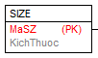

### Mô tả use case bảo trì sản phẩm (Bùi Thanh Tùng)

* Luồng cơ bản:

1. Use case này bắt đầu khi người quản trị viên kích vào nút sản phẩm trong menu giao diện của người quản trị. Hệ thống thấy thông tin: mã sản phẩm, tên sản phẩm, mô tả, chất liệu, giá gốc, giá sau giảm giá, hướng dẫn sử dụng từ bảng SANPHAM hiển thị lên màn hình.
2. Thêm Sản phẩm:
   1. Người quản trị bấm vào nút thêm mới. Hệ thống hiển thị yêu cầu nhập thông tin của sản phẩm mới: mã sản phẩm, tên sản phẩm, mô tả, chất liệu, giá gốc, giá sau giảm giá, hướng dẫn sử dụng.
   2. Người quản trị nhập thông tin xong và bấm vào nút tạo. Hệ thống thông báo “Thêm mới thành công” và hiển thị danh sách các sản phẩm sau khi thêm mới.
3. Xóa sản phẩm:
   1. Người quản trị kích nút “Xóa” cạnh ô sản phẩm muốn xóa. Hệ thống hiển thị thông báo yêu cầu xác nhận xóa.
   2. Quản trị viên ấn Đồng ý. Hệ thống thông báo “Xóa thành công” và hiển thị danh sách sản phẩm sau khi xóa.
4. Sửa sản phẩm:
   1. Quản trị viên bấm nút Sửa ở cạnh ô sản phẩm muốn sửa. Hệ thống hiển thị mã sản phẩm, tên sản phẩm, mô tả, chất liệu, giá gốc, giá sau giảm giá, hướng dẫn sử dụng từ bảng SANPHAM lên màn hình.
   2. Quản trị viên sửa thông tin cần sửa, Sau khi nhập xong ấn nút “Cập nhập”. Hệ thống sẽ sửa, hiển thị thông báo “Cập nhập thông tin thành công” và hiển thị danh sách sản phẩm đã cập nhập. Use case kết thúc.

* **Luồng rẽ nhánh:**

1. Tại bước 2.b trong luồng cơ bản nếu quản trị viên nhập vào thông tin không hợp lệ hệ thống hiển thị thông báo không hợp lệ. Quay lại bước 2.b.
2. Tại bước 4.b trong luồng cơ bản nếu quản trị viên nhập vào thông tin không hợp lệ hệ thống hiển thị thông báo không hợp lệ. Quay lại bước 4.b.
3. Tại bước 3.b trong luồng cơ bản nếu quản trị viên bấm “Không đồng ý” hệ thống sẽ bỏ qua thao tác xóa và hiển thị danh sách sản phẩm ban đầu.
4. Tại bất kỳ thời điểm nào trong quá trình thực hiện use case nếu không kết nối được với cơ sử dữ liệu thì hệ thống sẽ hiển thị một thông báo lỗi và use case kết thúc.

* Dữ liệu liên quan:

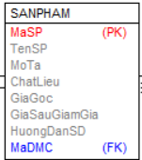

### Mô tả use case bảo trì màu sắc (Nguyễn Văn Sơn)

* Luồng cơ bản:

1. Use case này bắt đầu khi người quản trị kích vào nút “Bảo trì màu sắc” trên menu quản trị. Hệ thống lấy thông tin chi tiết của màu sắc bao gồm: mã màu, tên màu từ bảng MAUSAC trong cơ sở dữ liệu và hiển thị lên màn hình.
2. Thêm màu sắc:
   1. Người quản trị kích vào nút “Thêm mới” trên màn hình. Hệ thống hiển thị màn hình yêu cầu nhập thông tin chi tiết cho màu sắc bao gồm mã màu, tên màu.
   2. Người quản trị nhập thông tin của màu sắc và kích vào nút “Thêm”. Hệ thống thêm một màu sắc trong bảng MAUSAC và hiển thị danh sách các màu sắc đã được cập nhật.
3. Sửa màu sắc:
   1. Người quản trị kích vào nút “Sửa” trên một dòng màu sắc. Hệ thống sẽ lấy thông tin cũ của màu sắc được chọn gồm: mã màu, tên màu từ bảng MAUSAC và hiển thị lên màn hình.
   2. Người quản trị nhập thông tin mới cho màu sắc và kích vào nút “Cập nhật”. Hệ thống sẽ sửa thông tin của màu sắc được chọn trong bảng MAUSAC và hiển thị lên màn hình.
4. Xóa màu sắc
   1. Người quản trị kích vào nút “Xóa” trên một dòng màu sắc. Hệ thống sẽ hiển thị một màn hình yêu cầu xác nhận xóa.
   2. Người quản trị kích vào nút “Đồng ý”. Hệ thống sẽ xóa màu sắc được chọn khỏi bảng MAUSAC và hiển thị danh sách các màu sắc đã cập nhật lên màn hình.
5. Use case kết thúc

* **Luồng rẽ nhánh:**

1. Tại bước 2b hoặc 3b trong luồng cơ bản nếu người quản trị nhập thông tin màu sắc không hợp lệ thì hệ thống sẽ hiển thị thông báo lỗi yêu cầu nhập lại. Người quản trị có thể nhập lại để tiếp tục hoặc kích vào nút “Hủy bỏ” để kết thúc thì hệ thống sẽ hiển thị lại thông tin chi tiết của màu sắc bao gồm: mã màu, tên màu từ bảng MAUSAC trong cơ sở dữ liệu và hiển thị lên màn hình.
2. Tại bước 4b trong luồng cơ bản nếu người quản trị kích vào nút “Không đồng ý” hệ thống sẽ bỏ qua thao tác xóa và hiển thị lại thông tin chi tiết của màu sắc bao gồm: mã màu, tên màu từ bảng MAUSAC trong cơ sở dữ liệu và hiển thị lên màn hình.
3. Tại bất kỳ thời điểm nào trong quá trình thực hiện use case nếu không kết nối được với cơ sử dữ liệu thì hệ thống sẽ hiển thị một thông báo lỗi và use case kết thúc.

* Dữ liệu liên quan:

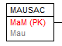

### Mô tả use case bảo trì cửa hàng (Nguyễn Văn Sơn)

* Luồng cơ bản:

1. Use case này bắt đầu khi người quản trị kích vào nút “Bảo trì cửa hàng” trên menu quản trị. Hệ thống lấy thông tin chi tiết của cửa hàng bao gồm: Mã cửa hàng, tên cửa hàng, địa chỉ, số điện thoại, giờ làm việc, GPS từ bảng CUAHANG trong cơ sở dữ liệu và hiển thị lên màn hình.
2. Thêm cửa hàng:
   1. Người quản trị kích vào nút “Thêm mới” trên màn hình. Hệ thống hiển thị màn hình yêu cầu nhập thông tin chi tiết cho cửa hàng bao gồm mã cửa hàng, tên cửa hàng, địa chỉ, số điện thoại, giờ làm việc, GPS.
   2. Người quản trị nhập thông tin của cửa hàng và kích vào nút “Thêm”. Hệ thống thêm một cửa hàng trong bảng CUAHANG và hiển thị danh sách các cửa hàng đã được cập nhật lên màn hình.
3. Sửa cửa hàng
   1. Người quản trị kích vào nút “Sửa” trên một dòng cửa hàng. Hệ thống sẽ lấy thông tin cũ của cửa hàng được chọn gồm: mã cửa hàng, tên cửa hàng, địa chỉ, số điện thoại, giờ làm việc, GPS.
   2. Người quản trị nhập thông tin mới cho cửa hàng và kích vào nút “Cập nhật”. Hệ thống sẽ sửa thông tin của cửa hàng được chọn trong bảng CUAHANG và hiển thị lên màn hình.
4. Xóa cửa hàng
   1. Người quản trị kích vào nút “Xóa” trên một dòng cửa hàng. Hệ thống sẽ hiển thị một màn hình yêu cầu xác nhận xóa.
   2. Người quản trị kích vào nút “Đồng ý”. Hệ thống sẽ xóa cửa hàng được chọn khỏi bảng CUAHANG và hiển thị danh sách các cửa hàng đã cập nhật lên màn hình.
5. Use case kết thúc

* **Luồng rẽ nhánh:**

1. Tại bước 2b hoặc 3b trong luồng cơ bản nếu người quản trị nhập thông tin cửa hàng không hợp lệ thì hệ thống sẽ hiển thị thông báo lỗi yêu cầu nhập lại. Người quản trị có thể nhập lại để tiếp tục hoặc kích vào nút “Hủy bỏ” để kết thúc thì hệ thống sẽ hiển thị lại thông tin chi tiết của cửa hàng bao gồm: mã cửa hàng, tên cửa hàng, địa chỉ, số điện thoại, giờ làm việc, GPS từ bảng CUAHANG trong cơ sở dữ liệu và hiển thị lên màn hình.
2. Tại bước 4b trong luồng cơ bản nếu người quản trị kích vào nút “Không đồng ý” hệ thống sẽ bỏ qua thao tác xóa và hiển thị lại thông tin chi tiết của cửa hàng bao gồm: mã cửa hàng, tên cửa hàng, địa chỉ, số điện thoại, giờ làm việc, GPS từ bảng CUAHANG trong cơ sở dữ liệu và hiển thị lên màn hình.
3. Tại bất kỳ thời điểm nào trong quá trình thực hiện use case nếu không kết nối được với cơ sử dữ liệu thì hệ thống sẽ hiển thị một thông báo lỗi và use case kết thúc.

* Dữ liệu liên quan:

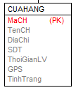

# Phân tích use case

## Phân tích các use case

### Phân tích use case đặt hàng (Nguyễn Ngọc Đạt)

#### Biểu đồ trình



#### Biểu đồ lớp phân tích



### Phân tích use case tìm kiếm sản phẩm theo tên (Nguyễn Ngọc Đạt)

#### Biểu đồ trình tự



#### Biểu đồ lớp phân tích



### Phân tích use case tìm kiếm cửa hàng (Nguyễn Ngọc Đạt)

#### Biểu đồ trình tự



#### Biểu đồ lớp phân tích



### Phân tích use case xem chi tiết sản phẩm (Nguyễn Ngọc Đạt)

#### Biểu đồ trình tự



#### Biểu đồ lớp phân tích



### Phân tích use case xem đơn hàng (Nguyễn Văn Sơn)

#### Biểu đồ trình tự



#### Biểu đồ lớp phân tích



### Phân tích use case xem sản phẩm yêu thích (Nguyễn Văn Sơn)

#### Biểu đồ trình tự



#### Biểu đồ lớp phân tích



### Phân tích use case sửa thông tin cá nhân (Nguyễn Văn Sơn)

#### Biểu đồ trình tự



#### Biểu đồ lớp phân tích



### Phân tích use case xem điểm thẻ (Bùi Thanh Tùng)

#### Biểu đồ trình

#### Biểu đồ lớp phân tích



### Phân tích use case xem flash deal (Bùi Thanh Tùng)

#### Biểu đồ trình tự



#### Biểu đồ lớp phân tích



### Phân tích use case đăng kí nhận bản tin (Bùi Thanh Tùng)

#### Biểu đồ trình tự



#### Biểu đồ lớp phân tích



### Phân tích use case xóa mặt hàng khỏi giỏ hàng (Nguyễn Tiến Trung)

#### Biểu đồ trình tự



#### Biểu đồ lớp phân tích



### Phân tích use case xem giỏ hàng (Nguyễn Tiến Trung)

#### Biểu đồ trình tự



#### Biểu đồ lớp phân tích



### Phân tích use case thêm mặt hàng vào giỏ (Nguyễn Tiến Trung)

#### Biểu đồ trình tự



#### Biểu đồ lớp phân tích



### Phân tích use case xem sản phẩm theo danh mục (Đỗ Hoàng Giang)

#### Biểu đồ trình tự



#### Biểu đồ lớp phân tích



### Phân tích use case đăng kí khách hàng mới (Đỗ Hoàng Giang)

#### Biểu đồ trình tự



#### Biểu đồ lớp phân tích



### Phân tích use case đăng nhập <front-end> (Đỗ Hoàng Giang)

#### Biểu đồ trình tự



#### Biểu đồ lớp phân tích



### Phân tích use case đăng nhập- back end (Đỗ Hoàng Giang)

#### Biểu đồ trình tự



#### Biểu đồ lớp phân tích



### Phân tích use case bảo trì danh mục (Nguyễn Ngọc Đạt)

#### Biểu đồ trình tự

#### 

#### Biểu đồ lớp phân tích



### Phân tích use case quản lý tài khoản (Nguyễn Tiến Trung)

#### Biểu đồ trình tự



#### Biểu đồ lớp phân tích



### Phân tích use case bảo trì size (Bùi Thanh Tùng)

#### Biểu đồ trình tự



#### Biểu đồ lớp phân tích



### Phân tích use case bảo trì sản phẩm (Bùi Thanh Tùng)

#### Biểu đồ trình tự



#### Biểu đồ lớp phân tích



### Phân tích use case bảo trì màu sắc (Nguyễn Văn Sơn)

#### Biểu đồ trình tự



#### Biểu đồ lớp phân tích



### Phân tích use case bảo trì cửa hàng (Nguyễn Văn Sơn)

#### Biểu đồ trình tự



#### Biểu đồ lớp phân tích



## Các biểu đồ tổng hợp

### Biểu đồ các lớp Entity của hệ thống



### Biểu đồ các lớp phân tích của hệ thống

#### Biểu đồ các lớp phân tích của nhóm use case chính



#### Biểu đồ các lớp phân tích của nhóm use case use case thứ cấp



# Thiết kế giao diện

## Thiết kế giao diện cho các use case

### Giao diện use case đặt hàng (Nguyễn Ngọc Đạt)

#### Hình dung màn hình

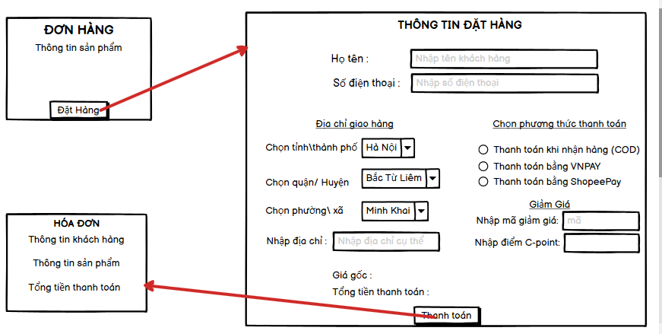

#### Biểu đồ lớp màn hình



#### Biểu đồ cộng tác của các màn hình



### Giao diện use case tìm kiếm sản phẩm theo tên (Nguyễn Ngọc Đạt)

#### Hình dung màn hình

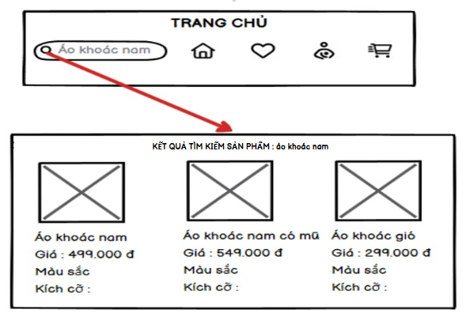

#### Biểu đồ lớp màn hình



#### Biểu đồ cộng tác của các màn hình



### Giao diện use case tìm kiếm cửa hàng (Nguyễn Ngọc Đạt)

#### Hình dung màn hình

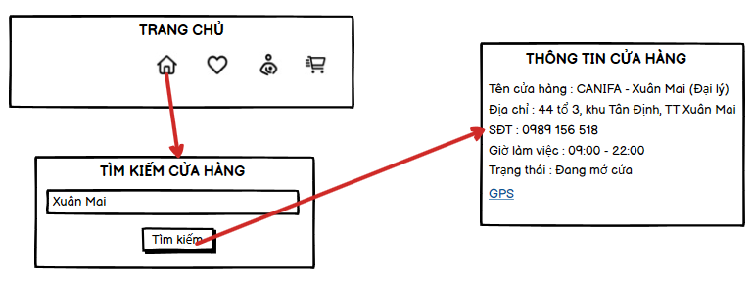

#### Biểu đồ lớp màn hình



#### Biểu đồ cộng tác của các màn hình



### Giao diện use case xem chi tiết sản phẩm (Nguyễn Ngọc Đạt)

#### Hình dung màn hình

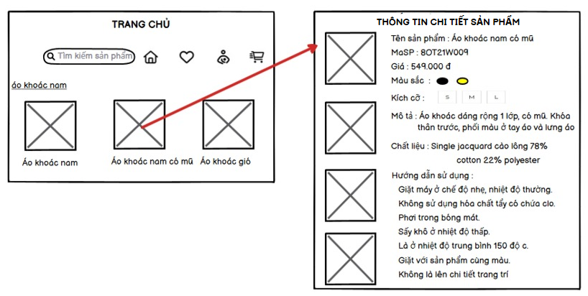

#### Biểu đồ lớp màn hình



#### Biểu đồ cộng tác của các màn hình



### Giao diện use case xem đơn hàng (Nguyễn Văn Sơn)

#### Hình dung màn hình

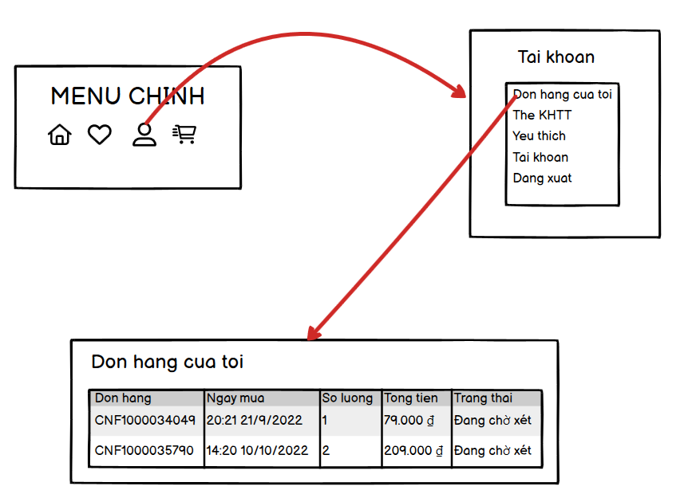

#### Biểu đồ lớp màn hình



#### Biểu đồ cộng tác của các màn hình



### Giao diện use case xem sản phẩm yêu thích (Nguyễn Văn Sơn)

#### Hình dung màn hình

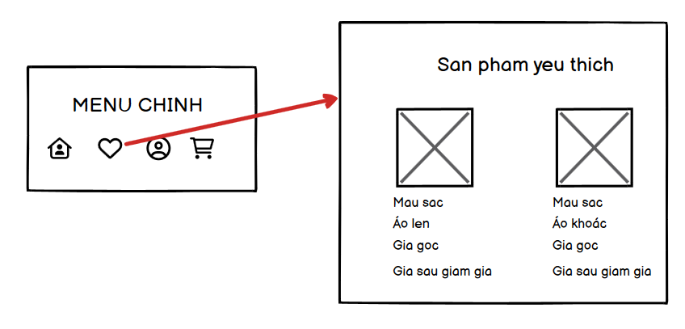

#### Biểu đồ lớp màn hình



#### Biểu đồ cộng tác của các màn hình



### Giao diện use case sửa thông tin cá nhân (Nguyễn Văn Sơn)

#### Hình dung màn hình

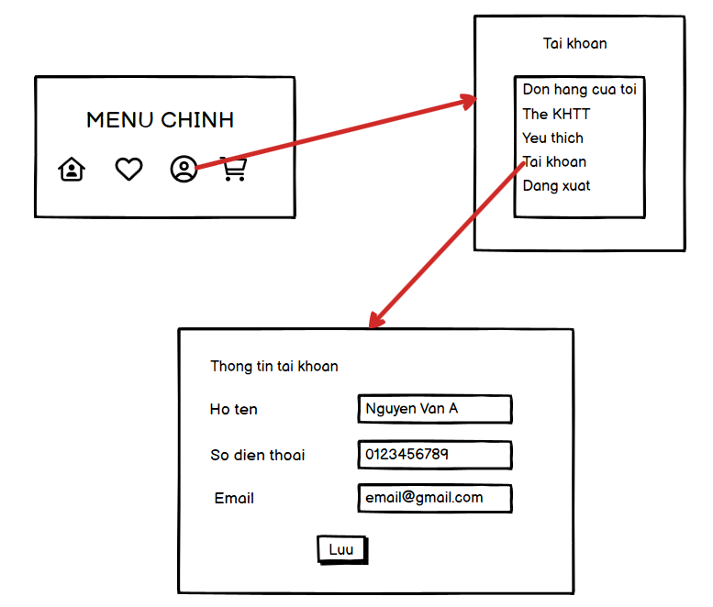

#### Biểu đồ lớp màn hình



#### Biểu đồ cộng tác của các màn hình



### Giao diện use case xem điểm thẻ (Bùi Thanh Tùng)

#### Hình dung màn hình

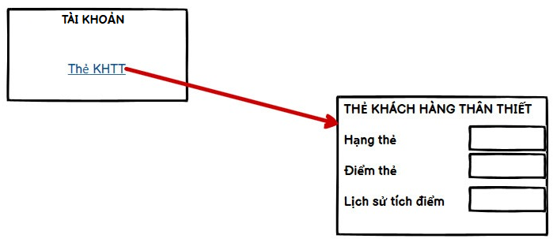

#### Biểu đồ lớp màn hình



#### Biểu đồ cộng tác của các màn hình



### Giao diện use case xem flash deal (Bùi Thanh Tùng)

#### Hình dung màn hình

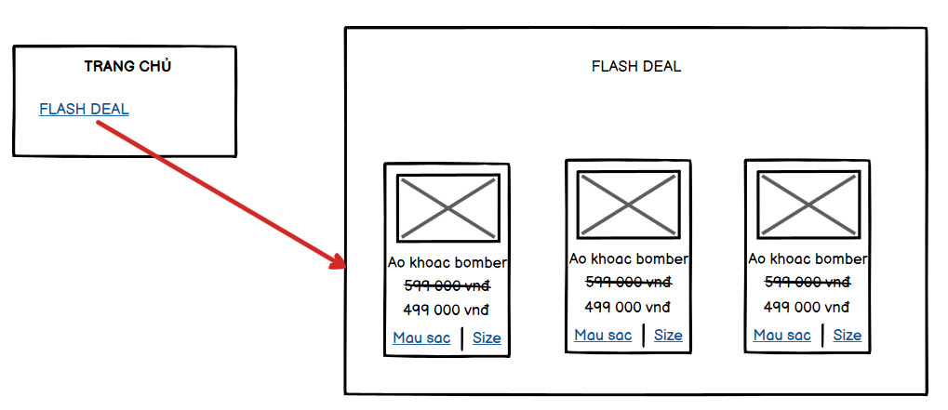

#### Biểu đồ lớp màn hình



#### Biểu đồ cộng tác của các màn hình



### Giao diện use case đăng kí nhận bản tin (Bùi Thanh Tùng)

#### Hình dung màn hình

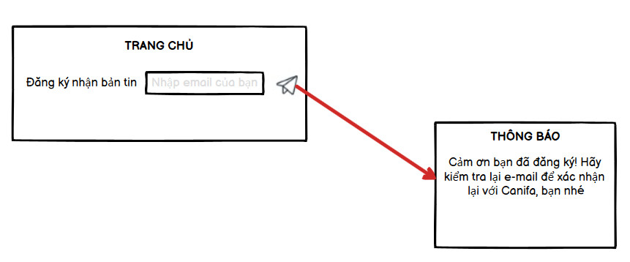

#### Biểu đồ lớp màn hình



#### Biểu đồ cộng tác của các màn hình



### Giao diện use case xóa mặt hàng khỏi giỏ hàng (Nguyễn Tiến Trung)

#### Hình dung màn hình

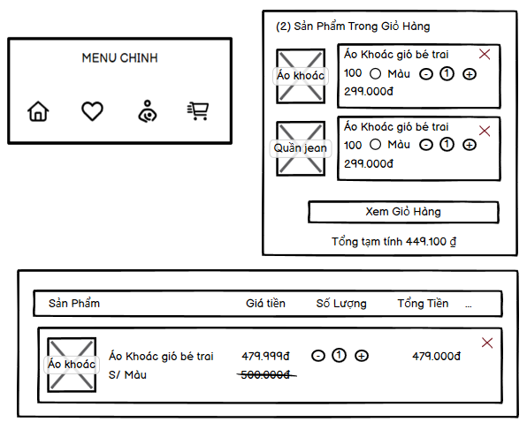

#### Biểu đồ lớp màn hình



#### Biểu đồ cộng tác của các màn hình



### Giao diện use case xem giỏ hàng (Nguyễn Tiến Trung)

#### Hình dung màn hình

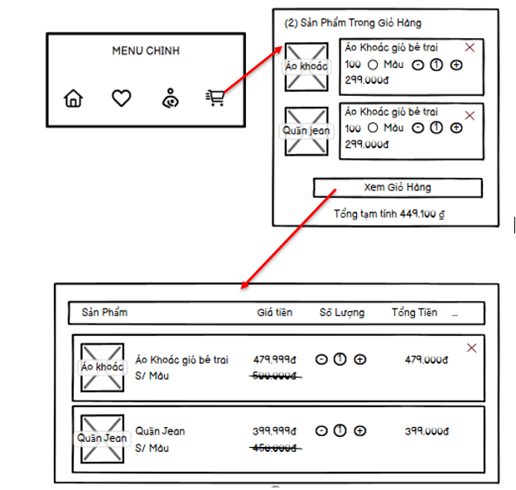

#### Biểu đồ lớp màn hình



#### Biểu đồ cộng tác của các màn hình



### Giao diện use case thêm mặt hàng vào giỏ (Nguyễn Tiến Trung)

#### Hình dung màn hình

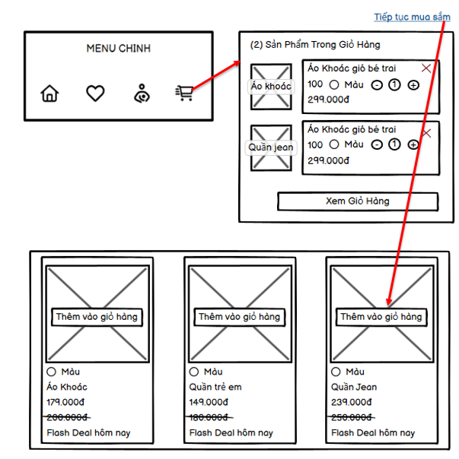

#### Biểu đồ lớp màn hình



#### Biểu đồ cộng tác của các màn hình



### Giao diện use case xem sản phẩm theo danh mục (Đỗ Hoàng Giang)

#### Hình dung màn hình

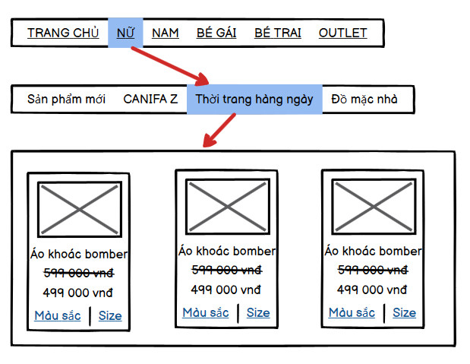

#### Biểu đồ lớp màn hình



#### Biểu đồ cộng tác của các màn hình



### Giao diện use case đăng kí khách hàng mới (Đỗ Hoàng Giang)

#### Hình dung màn hình

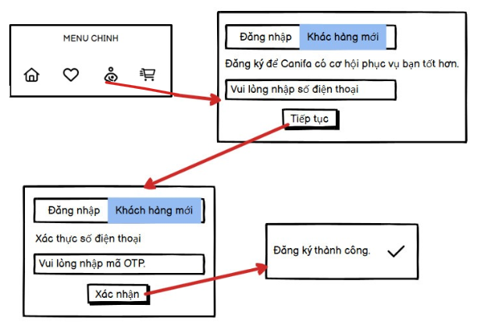

#### Biểu đồ lớp màn hình



#### Biểu đồ cộng tác của các màn hình



### Giao diện use case đăng nhập <front-end> (Đỗ Hoàng Giang)

#### Hình dung màn hình

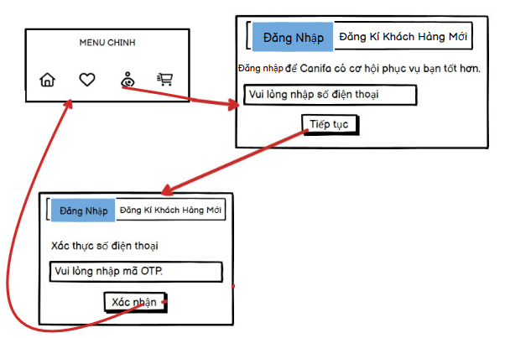

#### Biểu đồ lớp màn hình



#### Biểu đồ cộng tác của các màn hình



### Giao diện use case đăng nhập- back end (Đỗ Hoàng Giang)

#### Hình dung màn hình

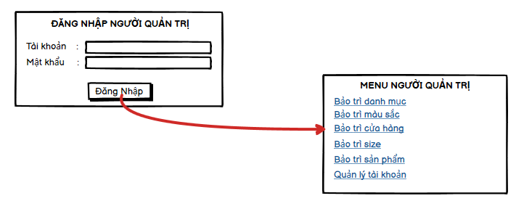

#### Biểu đồ lớp màn hình



#### Biểu đồ cộng tác của các màn hình



### Giao diện use case bảo trì danh mục (Nguyễn Ngọc Đạt)

#### Hình dung màn hình

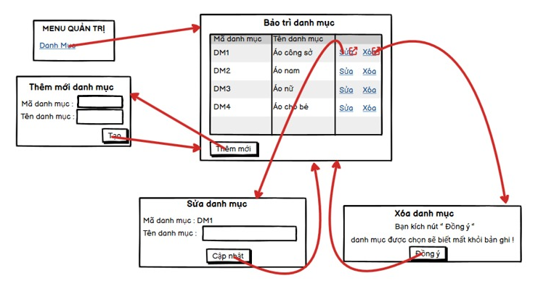

#### Biểu đồ lớp màn hình



#### Biểu đồ cộng tác của các màn hình



### Giao diện use case quản lý tài khoản (Nguyễn Tiến Trung)

#### Hình dung màn hình

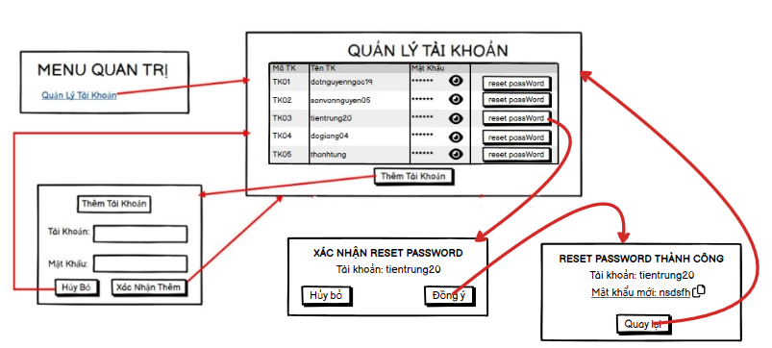

#### Biểu đồ lớp màn hình



#### Biểu đồ cộng tác của các màn hình



### Giao diện use case bảo trì size (Bùi Thanh Tùng)

#### Hình dung màn hình

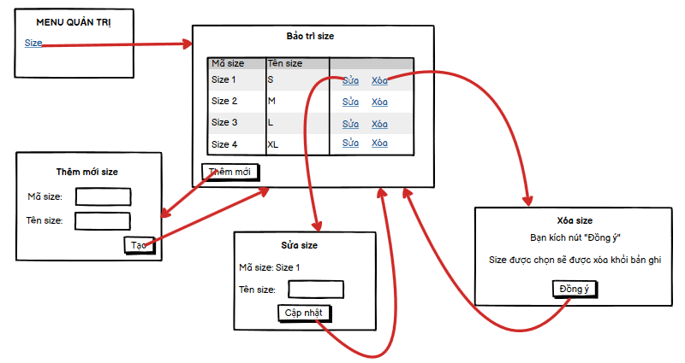

#### Biểu đồ lớp màn hình



#### Biểu đồ cộng tác của các màn hình



### Giao diện use case bảo trì sản phẩm (Bùi Thanh Tùng)

#### Hình dung màn hình

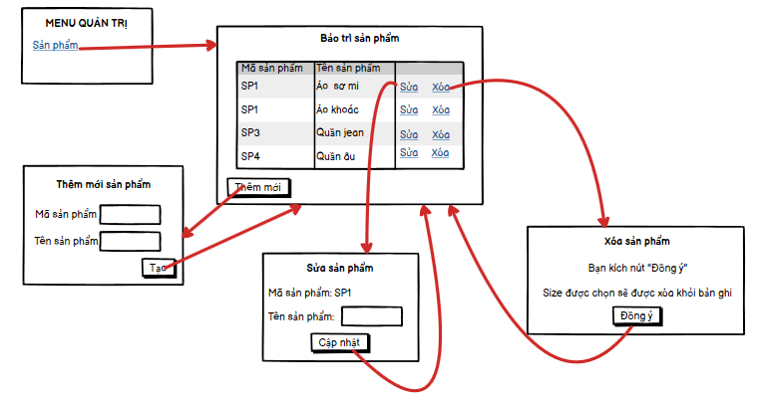

#### Biểu đồ lớp màn hình



#### Biểu đồ cộng tác của các màn hình



### Giao diện use case bảo trì màu sắc (Nguyễn Văn Sơn)

#### Hình dung màn hình

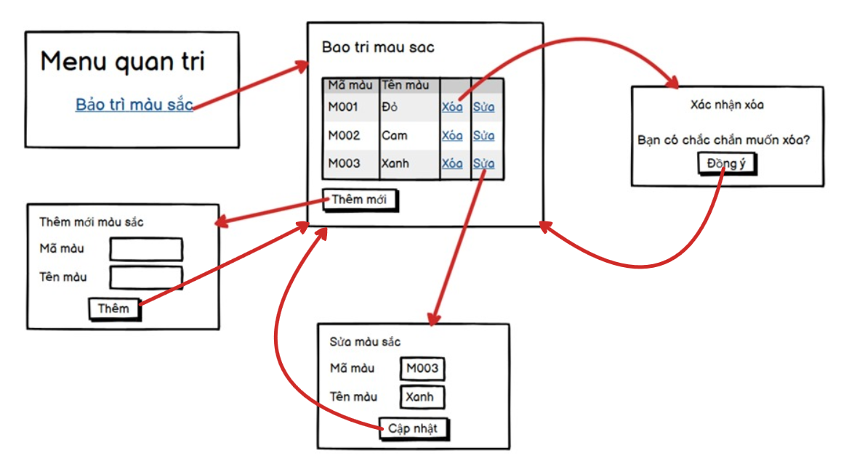

#### Biểu đồ lớp màn hình



#### Biểu đồ cộng tác của các màn hình



### Giao diện use case bảo trì cửa hàng (Nguyễn Văn Sơn)

#### Hình dung màn hình

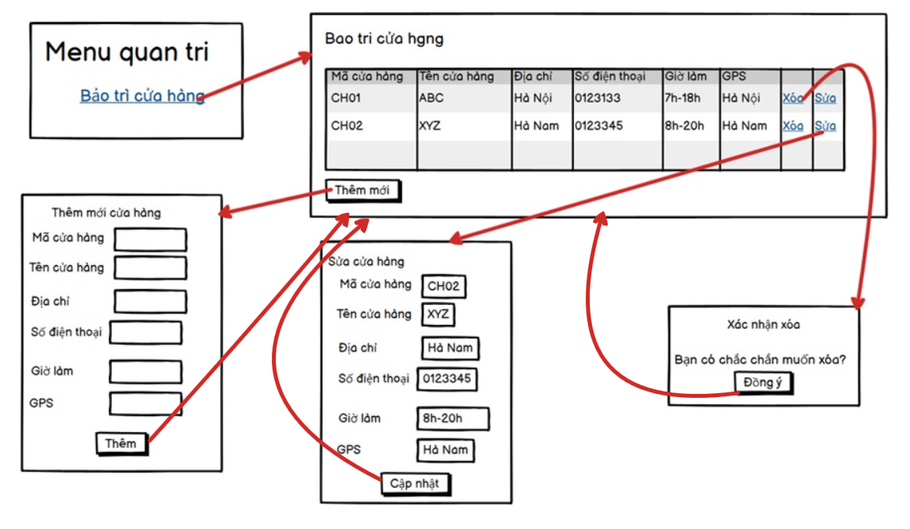

#### Biểu đồ lớp màn hình



#### Biểu đồ cộng tác của các màn hình



## Các biểu đồ tổng hợp

### Biểu đồ điều hướng màn hình của nhóm use case chính



### Biểu đồ điều hướng màn hình của nhóm use case thứ cấp

